5、点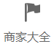、只有登陆进去，组团社 才能看到 ，但是，游客 进去，是看不到的。没有登录 或者 游客登录后 点击时，跳出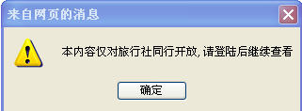，具体详细 另见文档

         | 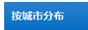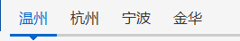（点不同城市，出现不同城市的供应商）  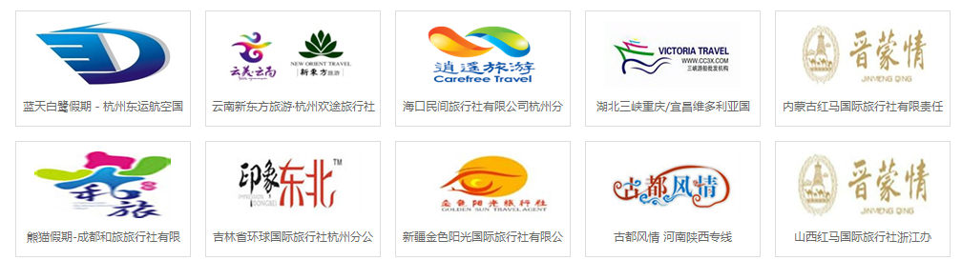  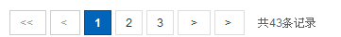  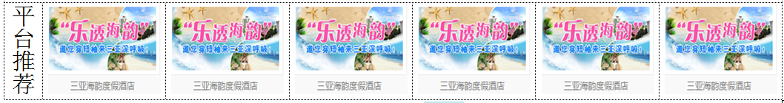

点具体商家后 。
（点不同城市，出现不同城市的供应商）
